FRD
Documento de Requisitos Funcionales
Sistema de Calificaciones ISNSLBV

Document Control

Historial
Version | Fecha | Autor | Comentarios / Cambios sobre version anterior
1.0 | 24/08/2020 | Giménez, Matias  Riquelme, Axel  Sanchez, Natalia  Toloza, Gisella | Versión Inicial

Revisión de Documentos/Aprobadores
Name | Position (e.g. Client Manager, Project Manager etc.) | Reviewer (only) | Reviewer and Approver
Alejandro Ferraris | Profesor Práctica Profesional |  | x
Cristian Ciarallo | Profesor Práctica Profesional |  | x

Contenido

1. Document Control 1
1.1 Historial 1
1.2 Revisión de Documentos/Aprobadores 1
2. INTRODUCCIÓN 4
2.1 OBJETIVO 4
2.2 ALCANCE 4
2.3 SUPUESTOS 4
2.4 RESTRICCIONES 4
2.5 BITÁCORA 4
2.6 REFERENCIAS 4
3. ANALISIS DEL IMPACTO 5
3.1 IMPACTO SOBRE INTERFACES INTERNAS 5
3.2 IMPTACTO SOBRE INTERFACES EXTERNAS 5
4. DISEÑO DE INTERFACES 5
4.1 VISTA GENERAL Y NAVEGACIÓN 5
4.2 INTERFACE DE USUARIO 6
5. DISEÑO DE INTERFAZ DEL SISTEMA 8
6. ESPECIFICACIONES DEL SISTEMA 9
6.1 MODELO DEL DOMINIO LÓGICO 9
6.2 REGLAS DE NEGOCIO 9
6.2.1 DIAGRAMAS DE ACTIVIDAD 10
6.3 ESPECIFICACIONES FUNCIONALES 12
6.3.1 FLUJO NORMAL 12
6.3.2 FLUJO ALTERNATIVO 12
6.3.3 DICCIONARIO DE DATOS Y VALIDACIONES 12
6.3.4 RELACIÓN CON OTROS CASOS DE USO 12
6.3.5 DIAGRAMA DE SECUENCIAS 12
6.3.6 MESSAGES AND SERVICES 13
7. REQUERIMIENTOS DE PERFORMANCE 13
7.1 VOLUMEN 13
7.2 CRECIMIENTO POTENCIAL 13
7.3 PERFORMANCE 13
7.4 MANEJO DE EXCEPCIONES 13
7.5 USABILIDAD 13
7.6 DISPONIBILIDAD DEL SISTEMA 13
8. RECUPERO DE CONTINGENCIA Y DESASTRES 13
9. REQUISITOS DE CONVERSION DE DATOS 14
10. AYUDA Y FORMACIÓN 14
11. SEGURIDAD DE LA INFORMACIÓN 14
11.1 SEGURIDAD DE LA INFORMACIÓN GENERAL 14
11.2 AUTORIZACIÓN Y CONTROL DE ACCESO 14
11.3 REGISTRO DE AUDITORÍA Y ALERTAS 14
11.4 ADMINISTRACIÓN DE SEGURIDAD 14
12. REQUISITOS REGLAMENTARIOS, DE AUDITORÍA Y DE RETENCIÓN DE DATOS 14
12.1 REQUISITOS REGLAMENTARIOS / DE AUDITORÍA 14
12.2 REQUISITOS DE RETENCIÓN DE DATOS 14
13. GLOSARIO 14
14. APÉNDICE 15
14.1 TIPOS DE DEFINICIÓN DE DATOS 15

INTRODUCCIÓN
Este documento establecerá los requisitos de usuario inicial.

OBJETIVO
El objetivo de este documento es establecer las especificaciones a cada uno de los requisitos definidos por el cliente.

ALCANCE
Este documento incluye requerimientos acordados con Cliente y Profesores.

SUPUESTOS

RESTRICCIONES
N/A

BITÁCORA
La información que contiene este documento fue recopilada a partir de entrevistas con el cliente.

REFERENCIAS
TIPO DE DOCUMENTO | VERSION | FECHA

ANALISIS DEL IMPACTO

IMPACTO SOBRE INTERFACES INTERNAS

IMPTACTO SOBRE INTERFACES EXTERNAS

DISEÑO DE INTERFACES

VISTA GENERAL Y NAVEGACIÓN

INTERFACE DE USUARIO

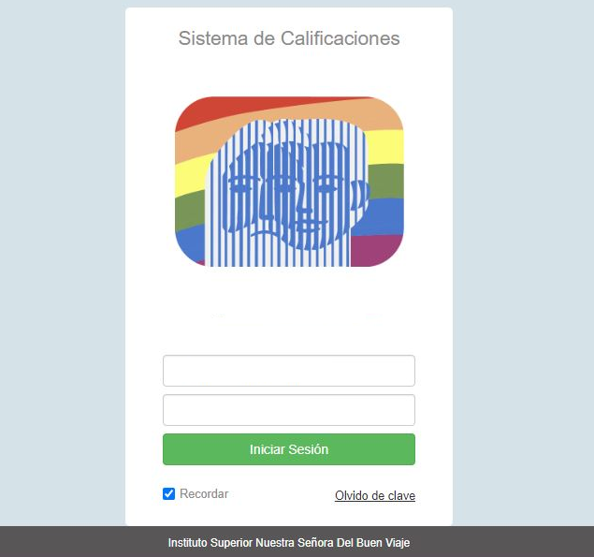
CU-LG-001

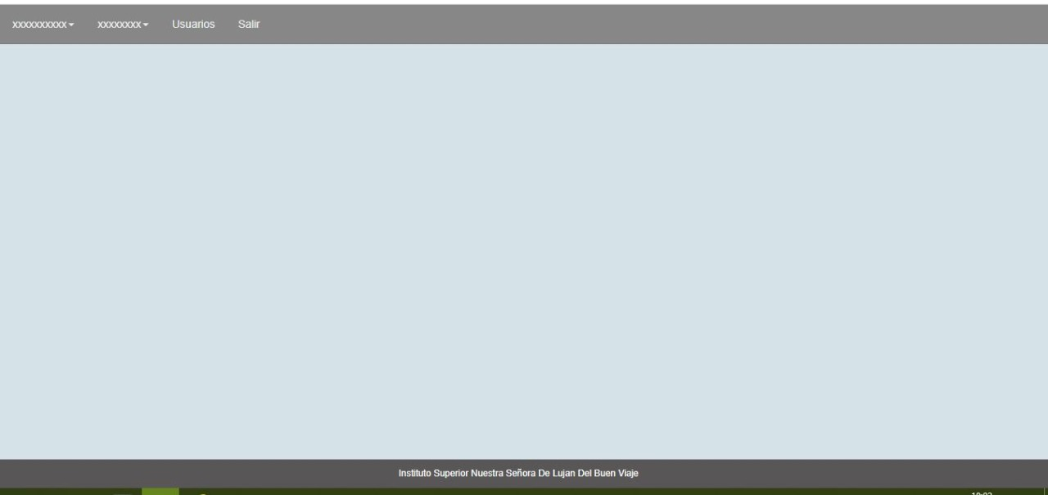
CU-MP-001

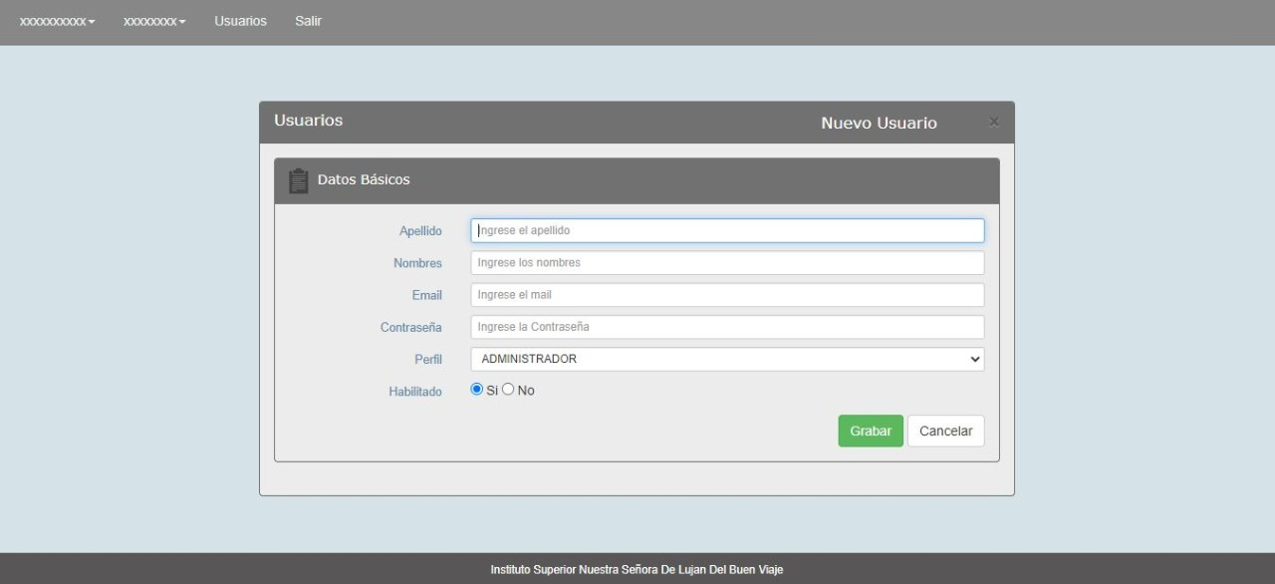CU-NU-001

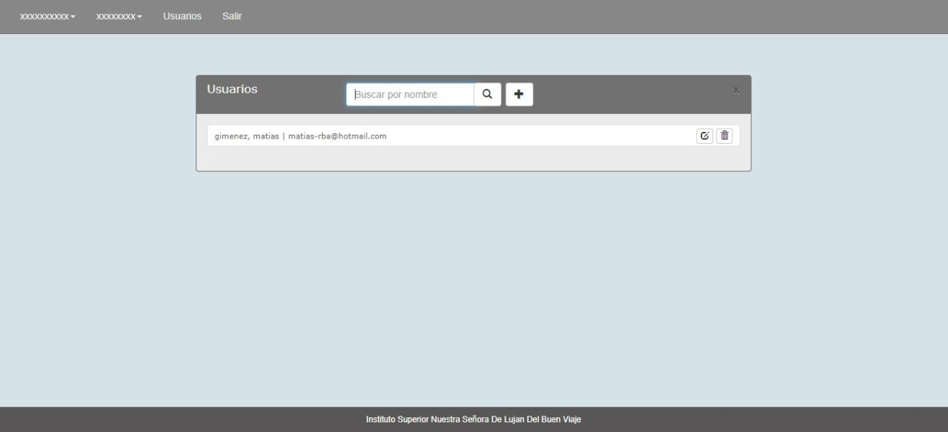
CU-BU-001

DISEÑO DE INTERFAZ DEL SISTEMA

ESPECIFICACIONES DEL SISTEMA

MODELO DEL DOMINIO LÓGICO
Información del Modelo
Modelo de Tipo de Datos

REGLAS DE NEGOCIO
- Los profesores podrán gestionar el Registro de notas en el Sistema de Calificaciones por medio de una interfaz para tal fin. Podrás ingresar las nuevas notas por alumno según su curso y año de cátedra
- El sistema cuenta con un ABM para registrar, modificar o eliminar a Directivos, Profesores y alumnos. Esto solo es visible para los usuarios con perfil ‘Directivo’.
- El Sistema permite registrar nuevas materias, modificar las existentes o eliminar registros. Las mismas están identificadas por carrera. Si una materia pertenece a más de una carrera, solo se debe dar de alta una vez asociándola a las carreras en cuya currícula se incluya dicha materia.
- Los usuarios con perfil Profesor deben ser registrados por los Directivos del Terciario (punto menú Usuarios - Solo visible para perfil ‘Directivo’). Se proporcionará una password temporal. Luego del primer ingreso, el alumno deberá modificarla según su preferencia personal.
- Los alumnos serán registrados por los Directivos del Terciario (punto menú Usuarios - Solo visible para perfil ‘Directivo’). Se proporcionará una password temporal hasta luego del primer ingreso, instancia en la cual el alumno deberá modificarla según su preferencia personal.
- Este sistema permite a los alumnos obtener un listado de las materias aprobadas con sus respectivas calificaciones
- Se cuenta con un sistema de reportes por medio del cual se emite un listado con la información mencionada en el punto anterior para ser presentada y certificada en secretaria
- El sistema permite a los alumnos obtener los programas de las materias pudiendo visualizarlos por pantalla en formato .pdf o imprimirlos. Las mismas están clasificadas por año lectivo. La certificación de cada uno de los programas se debe hacer en Secretaria.
- Al momento de la Implementación la carga de Alumnos corresponderá al ciclo lectivo actual (2020). En Fases de Desarrollo posterior se hará una carga progresiva hacia atrás según se defina en su momento.

DIAGRAMAS DE ACTIVIDAD
DIAGRAMA DE CASOS DE USO

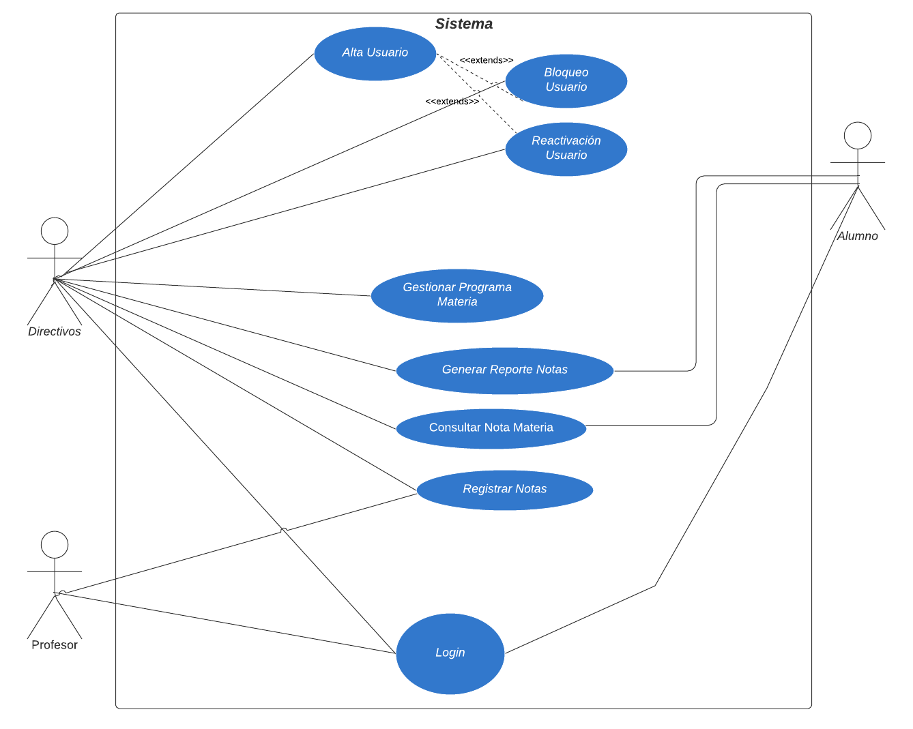

DIAGRAMA DE CLASES

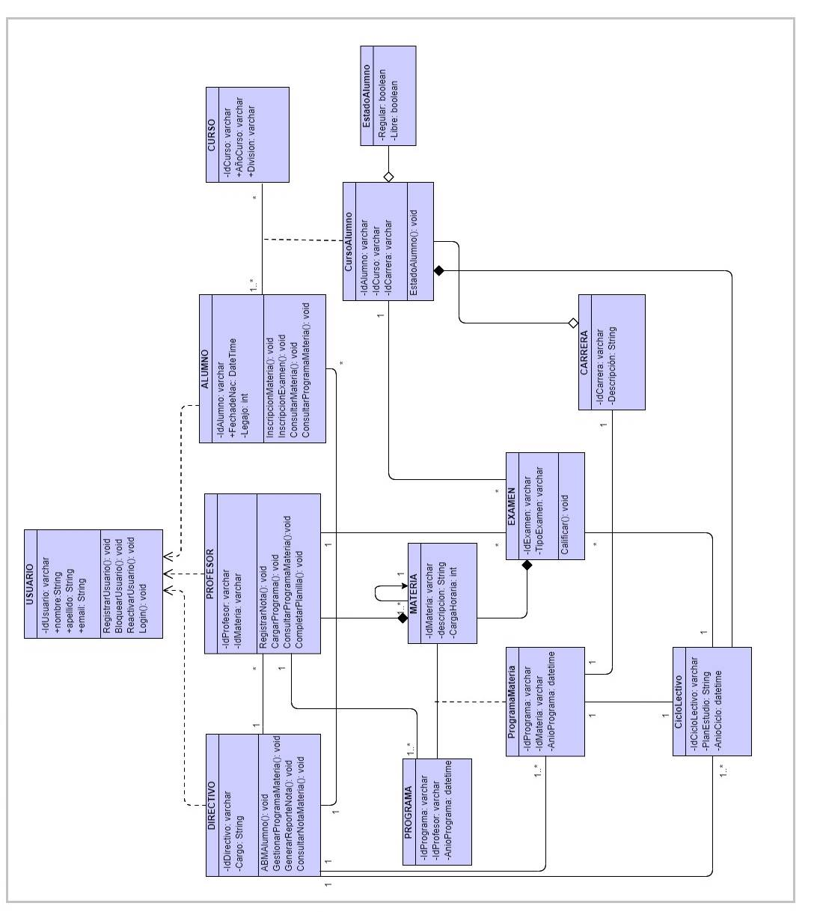

ESPECIFICACIONES FUNCIONALES

6.3.1 CU-LG-001

Flujo Normal Id: CU-LG-001
Paso | Acción del Actor | Respuesta del Sistema
1 | Selecciona el tipo de la pestaña “Tipo de Usuario” | El sistema registra el tipo
2 | Usuario ingresa su DNI | El sistema valida el DNI ingresado
3 | Ingresa su password | El sistema valida la password
4 | Selecciona la opción “Ingresar” | El sistema llama al caso de uso “Ingresar al Sistema”

Flujo Alternativo CU-LG-001
1a | El usuario ingresa un DNI no registrado en el sistema | El sistema muestra un mensaje de error “Usuario Inválido”
3a |  | El sistema muestra un mensaje de error “Contraseña Invalida”
5a | Sale del sistema | Termina el caso de uso “Login  Usuario”

6.3.2 CU-NU-001

Flujo Normal Id: CU-NU-001
Paso | Acción del Actor | Respuesta del Sistema
1 | El Usuario “Directivo” selecciona la opción “Registrar Usuario” | Despliega la pantalla de Registración
2 | Tilda la opción “Profesor” en tipo de usuario
3 | Ingresa un usuario correspondiente al dni del usuario
4 | Ingresa una contraseña genérica
5 | Selecciona la opción “Registrar” | El sistema almacena los datos de la Registración
 |  | Muestra un mensaje exitoso de Registración

Flujo Alternativo CU-NU-001
2a | Tilda la opción “Alumno” en tipo de usuario
3a |  | El sistema muestra un mensaje de error “El usuario ya se encuentra registrado”
4a |  | El sistema muestra un mensaje de error “La contraseña ingresada es incorrecta”
5a |  | El sistema muestra un mensaje de error “No se pudo realizar el registro”
5b | Sale del sistema | Termina el caso de uso “Registración de Usuario”

DICCIONARIO DE DATOS Y VALIDACIONES

Definición de Datos

RELACIÓN CON OTROS CASOS DE USO

DIAGRAMA DE SECUENCIAS

DIAGRAMA DE SECUENCIA PARA FLUJO NORMAL

DIAGRAMA DE SECUENCIA PARA FLUJO ALTERNATIVO

MESSAGES AND SERVICES
Service Models Identified

Messages Interfaces Identified

REQUERIMIENTOS DE PERFORMANCE

VOLUMEN
Volume | Valor
Average: Average of transactions/operations per period of time
Peak: Peak of periods/days and volume of transaction during those.
Projected growth: Expected growth over time

CRECIMIENTO POTENCIAL

PERFORMANCE

MANEJO DE EXCEPCIONES

USABILIDAD

DISPONIBILIDAD DEL SISTEMA

RECUPERO DE CONTINGENCIA Y DESASTRES

REQUISITOS DE CONVERSION DE DATOS

AYUDA Y FORMACIÓN

SEGURIDAD DE LA INFORMACIÓN

SEGURIDAD DE LA INFORMACIÓN GENERAL

AUTORIZACIÓN Y CONTROL DE ACCESO

REGISTRO DE AUDITORÍA Y ALERTAS

ADMINISTRACIÓN DE SEGURIDAD

REQUISITOS REGLAMENTARIOS, DE AUDITORÍA Y DE RETENCIÓN DE DATOS

REQUISITOS REGLAMENTARIOS / DE AUDITORÍA

REQUISITOS DE RETENCIÓN DE DATOS

GLOSARIO
Término | Descripción

APÉNDICE

TIPOS DE DEFINICIÓN DE DATOS
Formato | Descripción

